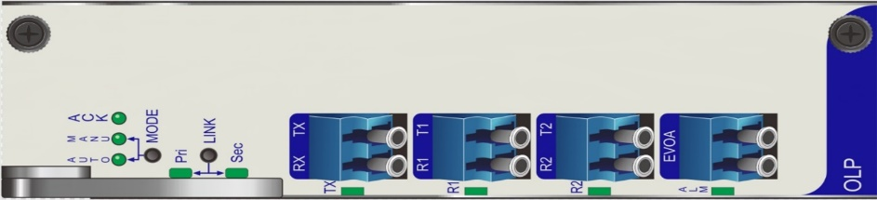

**光线路保护0dB OLP板卡**

**产品概述**

0dB OLP是光迅科技针对传输系统余量不足的场景，推出的新一代OLP，采用新型低噪声光放大技术，在实现传输系统的线路保护的同时，可有效改善系统性能，提升维护余量。

**产品特性**

* 改善系统性能
* 无插入损耗
* 切换时间短
* 可靠性高

**产品规格**

|  |  |  |
| --- | --- | --- |
| **参数** | | **指标** |
| 工作波长 | 1528nm~1566nm | |
| 主用插损 | ≤0dB | |
| 备用插损 | ≤3dB | |
| 切换时间 | <50ms | |
| 板卡宽度 | 2标准功能槽位 | |
| 接口类型 | LC/UPC | |
| 最大功耗 | 45W | |